第19讲作业

P199：复习题 2, 3, 4

复习题2：

3次 选择的元素：509，677，612

复习题3：

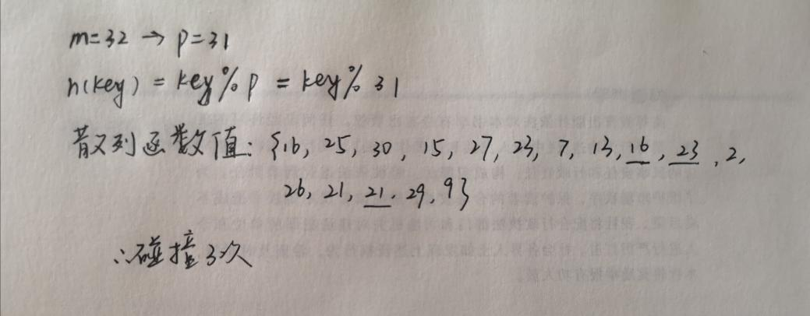

复习题4：

